**דוח מטלה 0+1:**

**מגישות: אינה יעקובוב ת.ז 208934760 ופז צ'רדמן ת.ז 205359672**

תיאור התוכנה:

השתמשנו בקבצים שהועלו למודל, שיוצאו מאפליקצית wiggle wifi.

מחלקת csv:

התוכנה מכניסה את כל המידע שקלטנו מהתיקייה שהורדנו, ומסדרת את הנתונים הרצויים לפי הסדר שאנחנו מחליטים.

התוכנה ממיינת את כל המידע המשותף לכל נק: time, id, lat,lon,alt.

לאחר מכן נמיין לפי עוצמת הסיגנל ולפי התאריך והזמן בעזרת comparator. אחרי שסיימנו את כל המיונים המחלקה outputRow מסננת את עשרת הסיגנלים החזקים ביותר ובסופו של דבר מתקבל קובץ CSV מסודר ומסונן במיוצא ע'י מחלקת CSV.

מחלקת testKml:

לאחר מכן במחלקת testKml אנו יוצרים קובץ KML שכתוב בו רק את הID , הקוארדינטות תחת תג POINT ואת התאריך וזמן תחת התג WHEN שנמצא תחת התג TIMESTAMP וזה רשום בפורמט של הטיימליין כדי שיעבוד בgoogle earth הסינון של הזמנים.

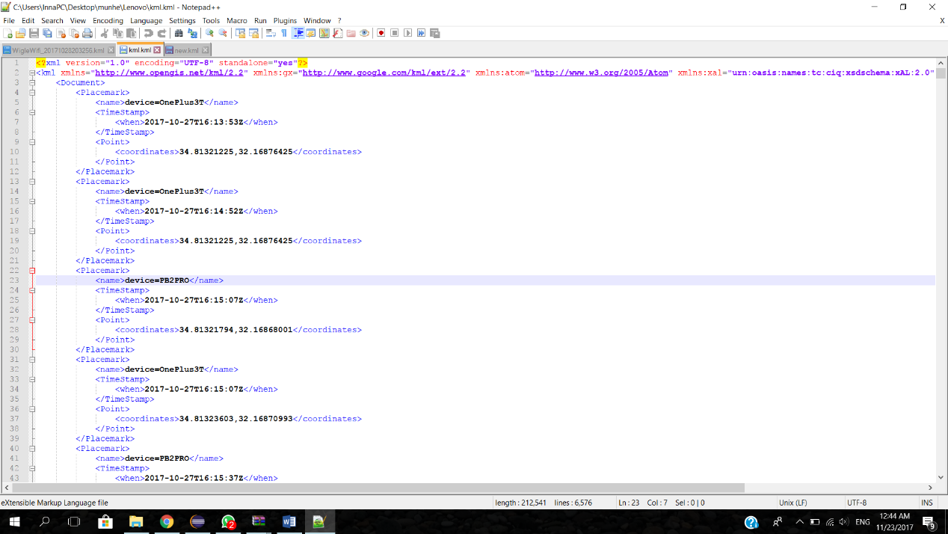תמונה1: קובץ הKML

תמונה2 : ללא סינון

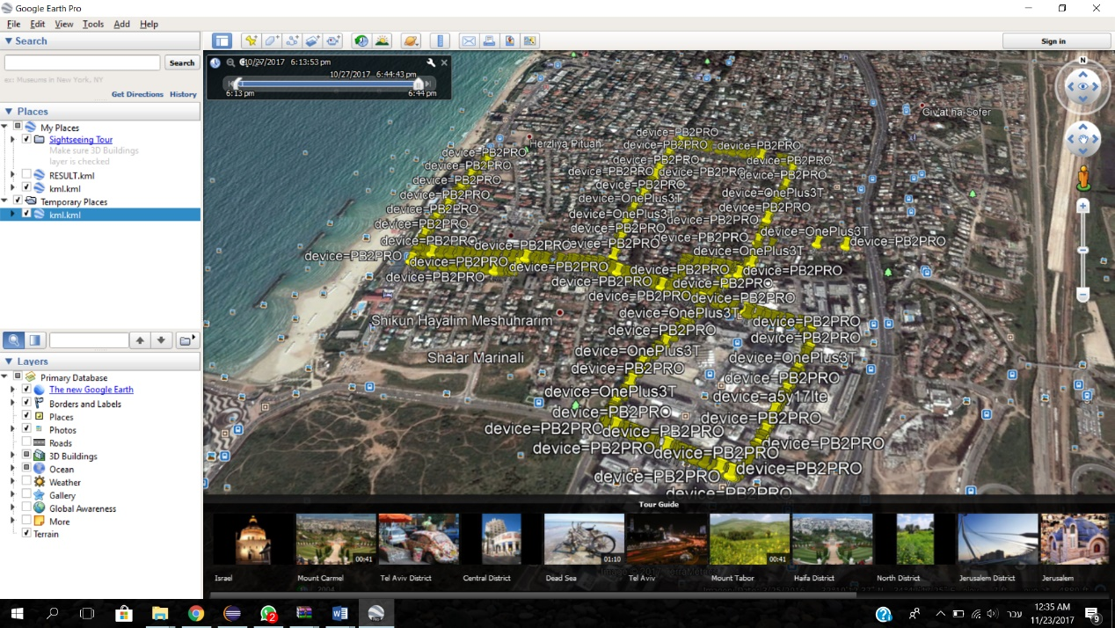

תמונה3: עם סינון

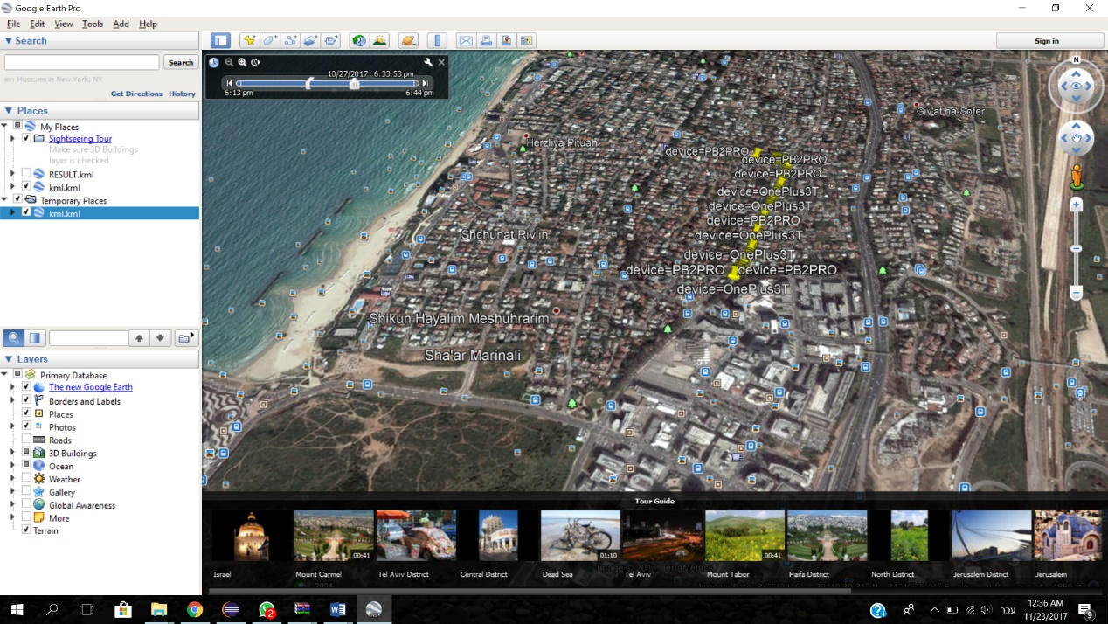

עשינו JUNIT לרוב המחלקות אך יש מחלקות שיש בהן רק פונקציות SET ללא פונקציות GET ולכן לא ניתן לבחון אותן בנוסף יש פונקציות שזורקות שגיאות בעצמן ולכן לא עשינו להן בדיקות. יש לנו כמה מחלקות שנבנות על מחלקות אחרות לדוגמא מחלקת CSV שמשתמשת בעוד כ3 מחלקות שונות( TABLE, OUTPUTROW וכו').